  - 用于光照不变人脸识别的局部切片Wasserstein特征集
Yan Zhuang^{1)2),∗} Shiying Li³⁾ MohammadShifat-E-Rabbi³⁾ Xuwang Yin⁴⁾
Abu Hasnat Mohammad Rubaiyat⁴⁾ Gustavo K. Rohde³⁾⁴⁾
¹(Windreich Department of Artificial Intelligence and Human Health, Icahn School of Medicine at Mount Sinai, New York, NY 10029, USA)
²(Department of Diagnostic, Molecular and Interventional Radiology, Icahn School of Medicine at Mount Sinai, New York, NY 10029, USA)
³(Department of Biomedical Engineering, University of Virginia, Charlottesville, VA 22908, USA)
⁴(Department of Electrical and Computer Engineering, University of Virginia, Charlottesville, VA 22908, USA)
摘 要 本文提出了一种新的人脸识别方法，该方法适用于不同光照条件下采集的数字图像。该方法基于局部梯度分布的数学建模，利用了Radon累积分布变换（R-CDT）（Kolouri 等人，2015）。我们证明，光照变化会导致局部图像梯度分布发生特定类型的形变，这些形变在R-CDT域中可以建模为一个子空间。然后，我们使用R-CDT域中局部梯度分 布的最近邻子空间方法进行人脸识别。实验结果表明，在多种复杂光照条件下的人脸识别任务中，所提出的方法优于其他方法。
关键词 光照变化;光照不变人脸识别;最佳运输;局部切片Wasserstein嵌入;子空间学习

Local sliced Wasserstein feature sets for illumination invariant face recognition
Yan Zhuang^{1)2),∗} Shiying Li³⁾ MohammadShifat-E-Rabbi³⁾ Xuwang Yin⁴⁾ Abu Hasnat Mohammad Rubaiyat⁴⁾ Gustavo K. Rohde³⁾⁴⁾
¹(Windreich Department of Artificial Intelligence and Human Health, Icahn School of Medicine at Mount Sinai, New York, NY 10029, USA)
²(Department of Diagnostic, Molecular and Interventional Radiology, Icahn School of Medicine at Mount Sinai, New York, NY 10029, USA)
³(Department of Biomedical Engineering, University of Virginia, Charlottesville, VA 22908, USA)
⁴(Department of Electrical and Computer Engineering, University of Virginia, Charlottesville, VA 22908, USA)
Abstract We present a new method for face recognition from digital images acquired under varying illumination conditions. The method is based on mathematical modeling of local gradient distributions using the Radon Cumulative Distribution Transform (R-CDT) (Kolouri et al., 2015). We demonstrate that lighting variations cause certain types of deformations of local image gradient distributions which, when expressed in R-CDT domain, can be modeled as a subspace. Face recognition is then performed using a nearest subspace method in R-CDT domain of local gradient distributions. Experimental results demonstrate the proposed method outperforms other alternatives in several face recognition tasks with challenging illumination conditions. Python code implementing the proposed method is publicly available, which is integrated as a part of the software package PyTransKit.
Key words Illumination variation;Illumination invariant face recognition;Optimal transport;Local sliced Wasserstein embedding;Subspace learning

引言
⾃动⼈脸识别是许多⼈机交互应⽤中的必要任务。光照变化会导致同⼀个⼈的外观发⽣显著变化，并显著影响识别准确率。⼀些早期研究发现，由于光照变化导致的同⼀个⼈图像之间的差异，可能⽐由于⾝份变化导致的差异更⼤^{[1]}。例如，著名的耶鲁B扩展⼈脸数据库就是⼀个很好的例⼦^{[2]},如图所⽰图1顶⾏图1图中展⽰了同⼀张脸在不同光照条件下拍摄的图像。中间⼀⾏显⽰的是眼睛附近的图像块。底⾏显⽰的是相应局部图像块内的⼆维离散梯度分布，这些梯度分布会因光照条件的变化⽽发⽣显著改变。如图所⽰，当光照变化剧烈时，识别⼈物可能极具挑战性。
研究⼈员已经探索了多种⽅法来解决⼈脸识别中的光照问题。这些⽅法⼤致可以分为三类：不变特征提取、3D⼈脸建模和数据增强。有些⽅法可能包含多个类别的元素。光照不变特征提取方法⽅法旨在通过整体分解消除光照影响^{[3]}，商模型^{[4，5]}，或对数差^{[6]}，例如，这些⽅法应⽤图像处理技术对图像进⾏“归⼀化”，使其在不同光照条件下都能保持良好的外观。这些⽅法的优点包括易于实现和计算效率⾼。然⽽，这些局部图像特征集的构建通常是经验性的，并且往往缺乏对光照效应的理论理解。另⼀种⽅法是使⽤在不同光照条件下采集的多张⼈脸图像来构建⽣成式3D⼈脸模型，该模型可以近似并渲染⼈脸的光照变化^{[2,7‒9]}。然⽽，这些⽅法需要⼤量不同光照条件下的训练图像来构建这样的⽣成模型。近年来，深度学习⽅法已被⽤于⼈脸识别^{[10‒13]}这些端到端解决⽅案利⽤⼤量训练图像，可以提⾼标准⼈脸识别任务的性能^{[10]}。然⽽，它们通常需要⼤量数据才能有效。当只有有限数量的训练样本可⽤时，可以使⽤数据增强⽅法（例如，亮度和对⽐度变化^{[14]})以扩展基于深度学习的训练样本。然⽽，如下⽂实验所⽰，性能提升仍然有限，尤其是在光照影响较⼤的情况下。基于局部图像梯度的特征集已被⽤于模式识别，包括⼈脸识别。许多遵循这种⽅法的算法已被开发出来，例如SIFT^{[15]}，HoG^{[16，17]}，以及LBP^{[18]}这些⽅法的思路是⾸先将图像分割成⼩的局部图像块，然后计算每个局部图像块内局部梯度信息的相应表⽰。这些基于局部梯度的底层描述性特征集适⽤于⼈脸分析，部分原因是空间微分运算⾃然地消除了加性常数（例如亮度变化）。此外，将⼈脸图像分割成图像块可以使分类⽅法对轻微的错位更加鲁棒^{[15，16]}，此外，相邻区域的光照变化是平滑的假设被⼴泛⽤于光照不变的⼈脸分析^{[3‒6，19]}，因此，局部低级特征能够对光照变化提供鲁棒性^{[20]}。
本⽂提出的⼯作遵循同样的思路。我们利⽤局部图像块梯度测量来构建⼀个新的基于传输的图像描述特征集。具体来说，我们提出的⽅法将图像分割成多个局部图像块，计算每个图像块对应的局部图像梯度，并将这些局部图像梯度显式地表⽰为⼆维离散分布。我们证明，不同的光照条件会导致图像块内局部⼆维离散分布发⽣特定类型的形变。考虑到这⼀点，我们利⽤Radon累积分布变换（R-CDT）计算的切⽚Wasserstein度量，构建了⼀个新的局部低级图像描述符^{[21，22]}利⽤R-CDT变换的某些“凸化”性质，我们构建了⼀个分类器，该分类器能够对由光照条件变化引起的梯度分布的某些形变保持不变。我们从数学上证明，在特定光照变化下观察到的局部（逐块）图像梯度分布在R-CDT空间中构成⼀个凸集，因此可以线性分离。基于这些数学性质，我们构建了⼀个基于⼦空间学习的分类器，⽤于执⾏光照不变的⼈脸识别。实验评估表明，在三个不同的⼈脸光照数据集上，所提出的⽅法在同类⽅法中取得了具有竞争⼒的性能。

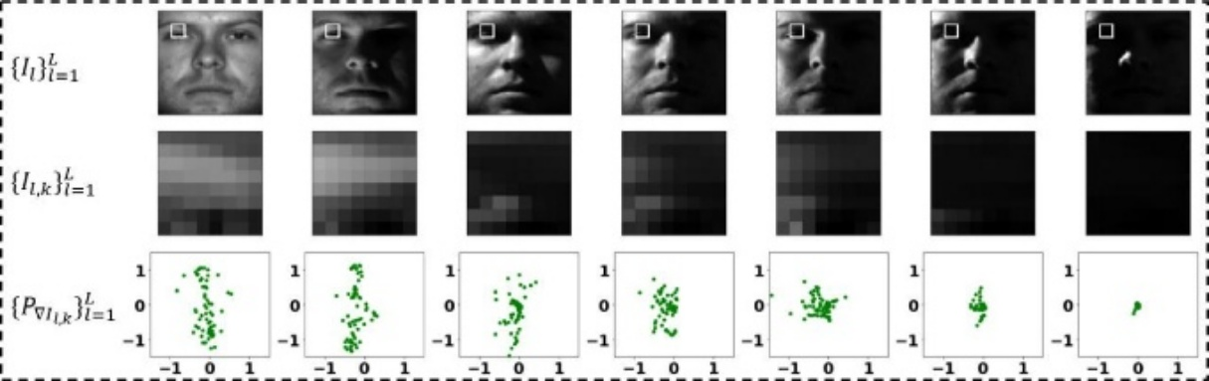
图1顶⾏显⽰在各种实际光照条件下的⼈脸图像${\left\{I_{l}\right\}}_{l=1}^{L}$。中间⼀⾏显⽰$k_{th}$⼈脸图像块${\left\{I_{l,k}\right\}}_{l=1}^{L}$，底部⼀⾏显⽰，当光照强度存在变化时局部二维离散梯度分布${\left\{P_{∇l,k}\right\}}_{l=1}^{L}$会经历多种类型的变形，例如平移、缩放、倾斜、旋转和⾮刚性变形。

相关工作
如上所述，对光照变化具有鲁棒性的人脸分类方法可以分为三大类：（1）光照不变特征提取，（2）3D人脸建模，以及（3）基于数据增强的深度学习方法。大多数方法都属于光照不变特征提取的范畴，该方法通过光照归一化^{[6]}、整体分解^{[3]}、商模型^{[4,5]}和对数差分等方法来“消除”光照影响。一种直接的方法是先对图像进行光照归一化，然后提取光照不变特征^{[3,23]}。更具体地说，Zhu等人首先应用对数变换，然后计算HoG特征用于人脸识别^{[23]}。类似地，Chen等人使用对数变换，然后将图像分解为高频分量和低频分量，仅保留高频分量用于人脸识别^{[3]}。Lai等人计算对数变换域中相邻像素值的差异，构建对数差分边缘图。然后根据邻域的大小，计算不同尺度的边缘图并进行聚合，以表示每个面^{[6]}。其他方法，例如WebberFace^{[5]}和GradientFace^{[4]}，都是基于商的模型。准确地说，商模型旨在以这样的方式表示图像：新表示中的当前像素值等于当前像素与其相邻像素之差与原始图像中当前像素值的比值。然而，尽管这些方法在某些数据集上取得了优异的结果，但它们通常对包含阴影的光照变化并不有效。值得注意的是，大多数此类方法都侧重于通过直接计算局部相邻像素之间的差异来利用梯度信息^{[4,23]}，这表明梯度信息对于光照不变的人脸表示的有效性有限。此外，由于许多方法在相邻区域（图像块）中计算表示，它们也隐含地依赖于光照变化局部平滑的假设。另一个研究方向是利用在不同光照条件下采集的一组图像构建能够渲染所有可能光照变化的3D人脸模型。一些研究人员研究了学习到的子空间模型的性质，例如凸性和维度^{[2,24,25]}。然而，这些方法需要大量在不同光照条件下采集的训练图像来学习所需的低维子空间。最后，基于深度学习的方法，例如VGGface^{[10]}和其他方法^{[11-13]}，变得越来越受欢迎。这些方法通常需要大量数据进行训练。为了克服这些限制，可以使用多种数据增强策略来增加训练样本的数量^{[14]}。最近，Miao等人提出了一种知识引导的表征解耦网络，用于学习人脸相关和光照相关的表征，然后仅使用人脸相关特征进行人脸识别^{[26]}。Huang等人开发了一个深度人脸识别框架，包括一个用于生成光照增强图像的特征恢复网络、一个用于计算人脸特征嵌入的特征提取网络以及一个用于人脸分类的嵌入匹配模块^{[27]}。类似地，Fan等人首先提出了一种新的神经网络来增强低光照人脸图像，然后将其应用于人脸识别网络进行人脸分类^{[28]}。然而，当训练数据量有限时，即使采用数据增强技术^{[14]}，基于深度学习的方法的泛化性能往往也相对较差^{[29]}。

建议的解决方案
我们提出了一种新颖的光照不变人脸识别方法。该方法将图像分割成多个图像块，并且使用局部二维离散梯度分布来表示每个图像块中的信息。我们证明光照变化会导致局部二维离散梯度分布的形变可能是通过数学建模以及从现有数据中学习。基于此观察，我们提出了一种新的基于局部图像描述的方法。关于Radon累积分布变换(R-CDT)^{[22]}的局部梯度分布。与连续公式相比。针对图像空间中的R-CDT^{[22]}，新提出的图像描述符是为图像块内的局部离散梯度分布。我们对其进行建模。在特定光照条件下观察到的所有局部图像块的集合离散R-CDT变换域中的子空间变化。给定一个对测试块进行离散R-CDT变换，计算该测试块的离散R-CDT变换。以及每个受试者到相应斑块子空间的距离数据库中已计算。平均最近子空间主题为然后被选为分类结果。

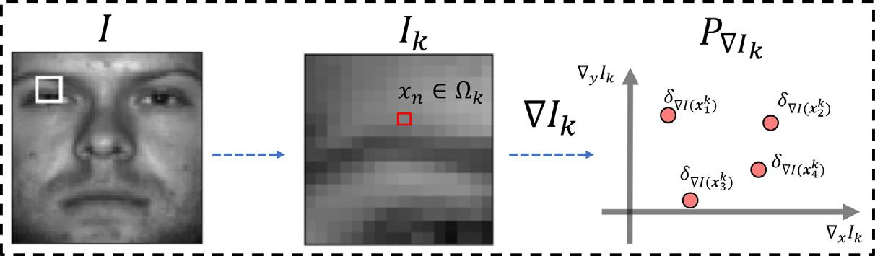
图2从图像空间到局部二维离散梯度分布：给定个图像块$I_{k}$可以计算其二维离散梯度分布$P_{∇_{I_{k}}}$
请注意，这有个图例旨在展示$P_{∇_{I_{k}}}$

3.1不同光照条件对局部二维梯度分布的影响

3.1.1符号
一张图片I：$Ω→R_{+}$可以看作是从单位正方形$Ω=\left[0,1\right]*[0,1]$到非实数集$R_{+}$的映射,令$Ω_{k}⊂Ω$表示图像$Ω$中第k个邻域的像素坐标集合，且$Ω_{n}^{k}=\{x_{1}^{k},…,x_{n}^{k}\}⊂Ω$表示图像块k的N个像素位置的集合。
给定一个图像块I_{k}：$Ω→R_{+}$，相应的二维离散梯度分布$P_{∇I_{k}}$被定义为$P_{∇I_{k}}:=\frac{1}{N}\sum_{x∈Ω_{k}^{N}}{ }δ_{∇I(x)}$示例图像、图像块和相应的分布$P_{∇I_{k}}$如图2所示。注意我们使用的测度论符号β_{z}对于位于补充材料第7.2节提供了本文中使用的符号的总结以及狄拉克测度的简要介绍。

3.1.2光照变化对二维梯度分布的影响
图1展示了在不同光照条件下观察到的一个图像块示例。该示例表明梯度分布$P_{∇I_{k}}$会发生形变，其中可能包括平移，缩放、扭曲、旋转和非刚性变形等。在这里，我们提出了一种基于传输的方法来建模这种变形。
在特定光照条件下观察到的受试者的局部梯度分布$P_{∇I_{k}}$，该受试者在某些光照变化后的相应块梯度分布可以通过双射变换h建模为：$P_{∇I_{k}}^{h}:=h\#P∇I_{k}=\frac{1}{N}\sum_{x∈Ω_{k}^{N}}{ }δ_{h}(∇I(x))$，其中$h∈H$，$H$是从$R^{2}$到$R^{2}$的双射变形集，特定于某些光照假设。我们将分布$P_{∇I_{k}}$的推前记为${h\#P}_{∇I_{k}}$（有关推前操作的定义和性质，请参见补充材料的7.4.2节）。此外，我们使用以下基于模板变形的生成模型来建模受试者图像块I_{k}在各种光照变化下的梯度分布集：$P_{H,k}=\{P_{∇I_{k}}^{h}∣h∈H\}$。下面提出了描述光照影响的集合H的特定模型。这里，$P_{H,k}$指的是$P_{∇I_{k}}$的所有可能观测值的集合。我们将在下面描述的问题陈述和解决方案中利用$P_{H,k}$的几何特性。

3.1.3建模$H$：局部光照变化和块生成模型
一般来说，与受试者类别内的光照变化集相对应的变形集$H$可能难以具体指定。然而，我们可以做出一些合理的假设，并提出一个近似模型，以实现稳健的分类。设邻域$Ω_{k}$的大小（面积）表示为${|Ω}_{k}|$。然后我们假设，对于足够小的邻域大小${|Ω}_{k}|$，有$h\left(z\right)\sim αz+b$，其中z是梯度坐标（即$z=∇I_{k}(x),x∈Ω_{k}$），$α∈R$是未知的缩放函数，$b∈R^{2}$是未知的平移向量。上述光照模型可以从以下假设推导得出：在局部块内，该块内的光照变化可以表示为：
$aI_{k}(x)+β+b^{T}x,x∈Ω_{k}$ （1）
假设${|Ω}_{k}|$很小。在上述方程中，α>0被称为对比度，β是光照强度，b是叠加在图像上的线性梯度（由倾斜角度的光照或潜在阴影引起）。在邻域${|Ω}_{k}|$较小的假设下，模型$h\left(z\right)\sim αz+b$可以理解为式(1)的梯度，因此可以从光照强度、对比度和线性光照梯度的角度来理解。我们注意到，类似的平滑性假设被广泛用于光照不变人脸识别^{[3-6,19]}。
基于上述模型$h\left(z\right)\sim αz+b$，我们为导致给定梯度分布的梯度变形（推前）的双射集$H$提出了一个特定模型：$H_{0}=\{h(z)=az+b∣a>0,b∈R^{2}$。最后，使用前面建立的符号，我们将在未知光照函数${h∈H}_{0}$下观察到的梯度分布集表示为$P_{∇I_{k}}^{h}:=\frac{1}{N}\sum_{x∈Ω_{k}^{N}}{ }δ_{h}(∇I(x))=\frac{1}{N}\sum_{x∈Ω_{k}^{N}}{ }δ_{α}∇I(x)+b$并且所有可能的观测值的集合为：
$P_{H_{0},k}=\{P_{∇I_{k}}^{h}=h_{\#}P_{∇I_{k}}∣h∈H_{0}\}$ (2)
我们将式(2)中定义的集合记为块k在光照模型$H_{0}$下的梯度分布模型。具体来说，$H_{0}$能够对给定的分布$P_{∇I_{k}}$进行各向同性缩放和平移。补充材料7.1节中的图6和图7提供了这些变化的可视化。利用式(1)和式(2)中的知识，我们提出了以下基于块的仿射生成模型和分类问题，该问题使用梯度分布处理不同光照条件下的人脸图像。
问题陈述：设受试者（类别）(c=1,...,C)的图像的基于局部光照的生成模型定义为：
$S^{c}=\left\{I_{ }^{c,j} | \begin{matrix} & I_{k}^{c,j}\left(x\right)=α_{k}^{j}I_{k}^{c}\left(x\right)+β_{k}^{j}+b_{k}^{j}⋅x, \\ & x∈Ω_{k},α_{k}^{j}>0,β_{k}^{j}∈R,b_{k}^{j}∈R^{2}, \\ & k=1,…,K\end{matrix}\right\}$ (3)
其中$I^{c}$指的是受试者（类别）c的（未知）模板图像。该模型定义了一个无限集合，其元素$I^{c,j}$可以通过在$I^{c}$的每个块k上独立应用光照模型(1)来生成。换句话说，该生成模型具有灵活性，允许每个块k包含其自己的对比度、亮度和梯度向量$(α_{k}^{j},β_{k}^{j},b_{k}^{j})$参数，对应于不同的光照效果（即第j个光照条件）。这些光照参数对于任何给定的照片都是未知的。给定每个类别(c=1,...,C)的L个训练图像$\{I^{c,l}\}_{l=1}^{L}⊆S^{c}$，其中对于所有$S^{c}∩S^{c'}=∅$且$c≠c^{'}$，确定从相同生成模型获得的未知图像$I^{t}$的类别。
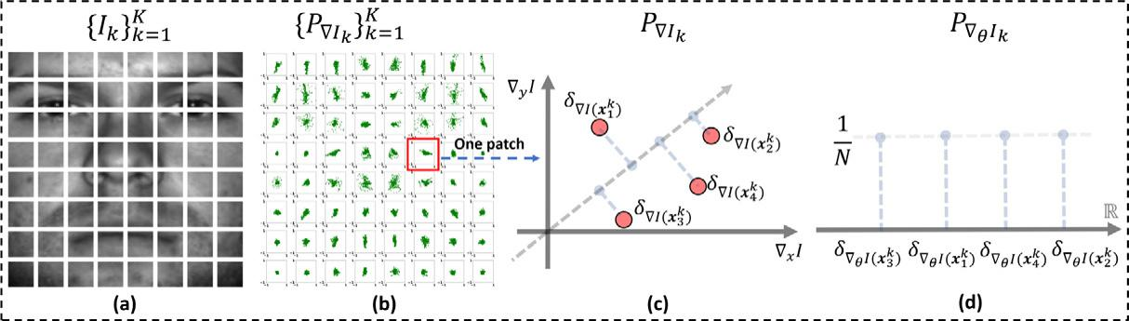
图3计算单个图像块的一维离散分布切片的示例：(a)由K个图像块组成的人脸图像$\{I_{k}\}_{k=1}^{K}$；(b)对应于特定图像块$\{I_{k}\}_{k=1}^{K}$的二维离散梯度分布${\{P_{∇I_{k}}\}}_{k=1}^{K}$；(c)特定图像块二维离散表示$P_{∇I_{k}}$；(d)$P_{∇I_{k}}$的切片一维展示。请注意，此处子图(c)和(d)仅用于说明目的。

3.2提出的解决方案
我们为上述分类问题提出了一种直接的、非迭代的解决方案。该解决方案受到先前关于分布分类的工作^{[21,22,30]}的启发，并利用了以下事实：如果$P_{∇I_{k}^{t}}$属于类别c，则块k的梯度分布$P_{∇I_{k}^{t}}$是$P_{H_{0},k}^{c}$的一个元素。换句话说，根据式(2)中的定义，对于某个未知的c，$P_{∇I_{k}^{t}}∈P_{H_{0},k}^{c}$，其中$P_{H_{0},k}^{c}=h\#P_{∇I_{k}^{c}}|h∈H_{0}$。我们使用距离函数$d(P_{∇I_{k}^{t}},P_{H_{0},k}^{c})$来测量$P_{∇I_{k}^{t}}$与集合$P_{H_{0},k}^{c}$中最近点之间的切片沃尔什距离^{[31,32]}，以计算上述分类问题的解决方案为：
$c^{*}=arg\min_{c}\sum_{k=1}^{K}{ }d^{2}(P_{∇I_{k}^{t}},H_{0,k})$ (4)
容易证明，只要对于至少一个k，当$c≠c^{'}$，$P_{H_{0},k}^{c}∩P_{H_{0},k}^{c'}=∅$时，上述最小化就能获得问题陈述的正确解决方案。
下面我们将展示如何借助一种新引入的操作，我们称之为离散拉东累积分布变换（DiscreteR-CDT）来估计$d^{2}(P_{∇I_{k}^{t}},H_{0,k})$

3.2.1局部二维离散分布的切片沃尔什表示
给定图像$I$，其块级表示为$\{I_{k}\}_{k=1}^{K}$，我们按照3.1.1节中的定义计算其局部梯度分布$P_{∇I_{k}}$，并使用拉东累积分布变换（R-CDT）的修改版本来表示$P_{∇I_{k}}$。其核心思想是通过沿不同角度“切片”$P_{∇I_{k}}$来获得一组一维离散分布（见图3）。
首先，我们注意到可以通过以下方式计算投影梯度的一维分布$P_{∇θ}I_{k}^{c}$：
$P_{∇θI_{k}}=\frac{1}{N}\sum_{x∈Ω_{k}^{N}}{ }δ_{∇I(x)·w_{θ}}$ （5）
其中$w_{θ}=(cosθ,sinθ)^{T}$是方向为$θ$的单位向量。受到先前关于CDT^{[30]}和R-CDT^{[21]}工作的启发，我们随后定义了用于一维离散概率分布的离散CDT变换$F$。补充材料的7.3节提供了完整定义。$F$以一维离散分布$P_{∇θI_{k}}$作为输入，并输出一个向量，该向量是离散分布按递增顺序排列的浓度位置：
$F\left(P_{∇_{θ}I_{k}}\right):=P_{θ}\left[\begin{matrix}∇_{θ}I\left(x_{1}^{k}\right) \\ ∇_{θ}I\left(x_{2}^{k}\right) \\ ⋮ \\ ∇_{θ}I\left(x_{N}^{k}\right)\end{matrix}\right]=\left[\begin{matrix}\tilde{∇_{θ}I\left(x_{1}^{k}\right)} \\ \tilde{∇_{θ}I\left(x_{2}^{k}\right)} \\ ⋮ \\ \tilde{∇_{θ}I\left(x_{N}^{k}\right)}\end{matrix}\right]$ （6）
其中$∇_{θ}I(x_{i}^{k})=∇I(x_{i}^{k})·w_{θ}$，$P_{θ}$是一个置换矩阵，使得$\tilde{∇_{θ}I\left(x_{1}^{k}\right)}\tilde{{≤∇}_{θ}I\left(x_{2}^{k}\right)≤…≤}\tilde{∇_{θ}I\left(x_{N}^{k}\right)}$。此外，可以证明$F$是从具有沃尔什度量的一维离散概率分布空间到具有欧几里得距离的变换空间的等距嵌入^{[31,33]}。也就是说，给定两个属于$P\left(R\right)$的一维离散分布$P_{Z^{(1)}}$和$P_{Z^{(2)}}$，它们之间的沃尔什距离由下式给出：$W_{2}(P_{Z^{(1)}},P_{Z^{(2)}})=\sqrt{\frac{1}{N}‖F(P_{Z^{(1)}})-F(P_{Z^{(2)}})‖^{2}}$，其中$||.||$表示$R^{N}$上的欧几里得距离。
结合式(5)中所示的“切片”思想和离散CDT变换$F$，我们定义了用于二维离散分布的离散R-CDT变换$\left(F^{*}\left(P_{Z}\right)\right)\left(θ\right)=F(P_{Z_{θ}})$，其中$P_{Z_{θ}}=\frac{1}{N}\sum_{i=1}^{N}{ }δ_{z_{i},w_{θ}}$是集中在Z到方向向量$w_{θ}$上的投影值的一维分布。补充材料的7.5节提供了完整描述。
考虑到等距嵌入特性，我们定义离散切片沃尔什距离^{[32]}为：$d(P_{Z^{(1)}},P_{Z^{(2)}})={(\int_{0}^{π}{ }{‖F(P_{Z_{θ}^{(1)}})-F(P_{Z_{θ}^{(2)}})‖}^{2}dθ)}^{\frac{1}{2}}$其中$||.||$表示$R^{N}$上的欧几里得范数。特别地，当$P_{Z}$是梯度分布时，例如$P_{Z}=P_{∇I_{k}}$，则${\overset{^}{P}}_{∇I_{k}}(θ)=(F^{*}(P_{∇I_{k}}))(θ)=F(P_{∇_{θ}I_{k}})$。换句话说，对局部二维离散分布（即$P_{∇I_{k}^{c}}$)）应用离散R-CDT（算子$F^{*}$）等同于对一组投影的一维表示（例如$P_{∇_{θ}I_{k}}$）应用离散CDT变换（即$F$），这些表示由$θ∈[0,π)$索引。$P_{∇I_{k}^{c,j}}$和$P_{∇I_{k}^{t}}$之间相应的离散切片沃尔什距离为：
$$d(P_{∇I_{k}^{i}},P_{∇I_{k}^{c,j}})={(\int_{0}^{π}{ }‖F(P_{∇_{θ}I_{k}^{i}})-F(P_{∇_{θ}I_{k}^{c,j}})‖^{2}dθ)}^{\frac{1}{2}}$$
因此，最小化问题(4)等价于:
$$c^{*}=arg\min_{c}\sum_{k=1}^{K}{d}\left(P_{∇I_{k}^{t}},P_{H_{0},k}^{c}\right)=arg\min_{c}\sum_{k=1}^{K}{\min_{h_{k}∈H_{0}}}∥{\hat{P}}_{∇I_{k}^{t}}-{\hat{P}}_{∇I_{k}^{t}}^{h_{k}}∥_{L^{2}\left(\left(0,π\right),R^{N}\right)}$$
在实践中，我们从有限集合$\{θ_{1},…,θ_{m}\}$中选取$θ$（其中$m$是某个正整数）,${\overset{^}{P}}_{∇I_{k}}=P^{*}(P_{∇I_{k}})$可以表示为大小为$N×m$的矩阵，并重塑为长度为$m*N$的长向量

3.2.2最近子空间学习
接下来，我们利用式(3)中的生成模型以及离散R-CDT变换$F^{*}$来形成最近子空间分类方法，以促进式(4)中的分类策略。不难看出，$F^{*}\left(P_{H_{0},k}^{c}\right)$是凸的，这意味着对于所有$λ∈\left[0,1\right]\text{,}h_{1},h_{2}∈H_{0}$,$λF^{*}\left(P_{∇I_{c}^{k}}^{h_{1}}\right)+\left(1-λ\right)F^{*}\left(P_{∇I_{c}^{k}}^{h_{2}}\right)$位于$F^{*}\left(P_{H_{0},k}^{c}\right)$中。补充材料的7.6.1节提供了证明。实际上，二维离散分布空间中的变形$H_{0}$也会在离散R-CDT变换空间中引起相应的平移和缩放效果：
$F^{*}\left(P_{\left(α{∇I}_{k}+b\right)}\right)\left(θ\right)=αF^{*}\left(P_{∇I_{k}}\right)\left(θ\right)+b·w_{θ}$ (8)
这利用了离散CDT变换的组合特性（请参见补充材料部分的7.4.2节）。然后，我们将凸集$F^{*}\left(P_{H_{0},k}^{c}\right)$扩展以形成子空间$V_{k}^{c}=span(F^{*}(P_{H_{0},k}^{c}))$，并进一步假设当$c≠c^{'}$时，存在一个块k使得$P_{H_{0},k}^{c}∩V_{k}^{c'}=∅$，这与受试者$c$的图像类别在所有可能的光照变化下不会与不同受试者$c'$的图像重叠的假设一致。考虑到上述因素，式(4)中的约束最小化问题可以修改为变换域中的子空间投影问题：$c^{*}=arg\min_{c}\min_{\overset{^}{P}∈V_{k}^{c}}\sum_{k=1}^{K}{ }‖{\overset{^}{P}}_{∇I_{k}^{t}}-\overset{^}{P}‖_{L^{2}([0,π),R^{N})}=arg\min_{c}\sum_{k=1}^{K}{ }d({\overset{^}{P}}_{∇I_{k}^{t}},V_{k}^{c})=arg\min_{c}\sum_{k=1}^{K}{d_{k}^{c}}$。
其中$d_{k}^{c}≔d({\overset{^}{P}}_{∇I_{k}^{t}},V_{k}^{c})$,是${\overset{^}{P}}_{∇I_{k}^{t}}$到子空间$V_{k}^{c}$的$d(.,.)$距离，可以通过下面所示的最小二乘投影来计算。总之，类别由最小距离$d^{c}=\sum_{k=1}^{K}{ }d_{k}^{c}$确定。特别地，如果测试图像$I^{t}$属于受试者$c$，则对于任何$c≠c^{'}$，$\sum_{k=1}^{K}{ }d_{k}^{c}<\sum_{k=1}^{K}{ }d_{k}^{c^{'}}$（有关更多细节，请参见补充材料的7.7节）。

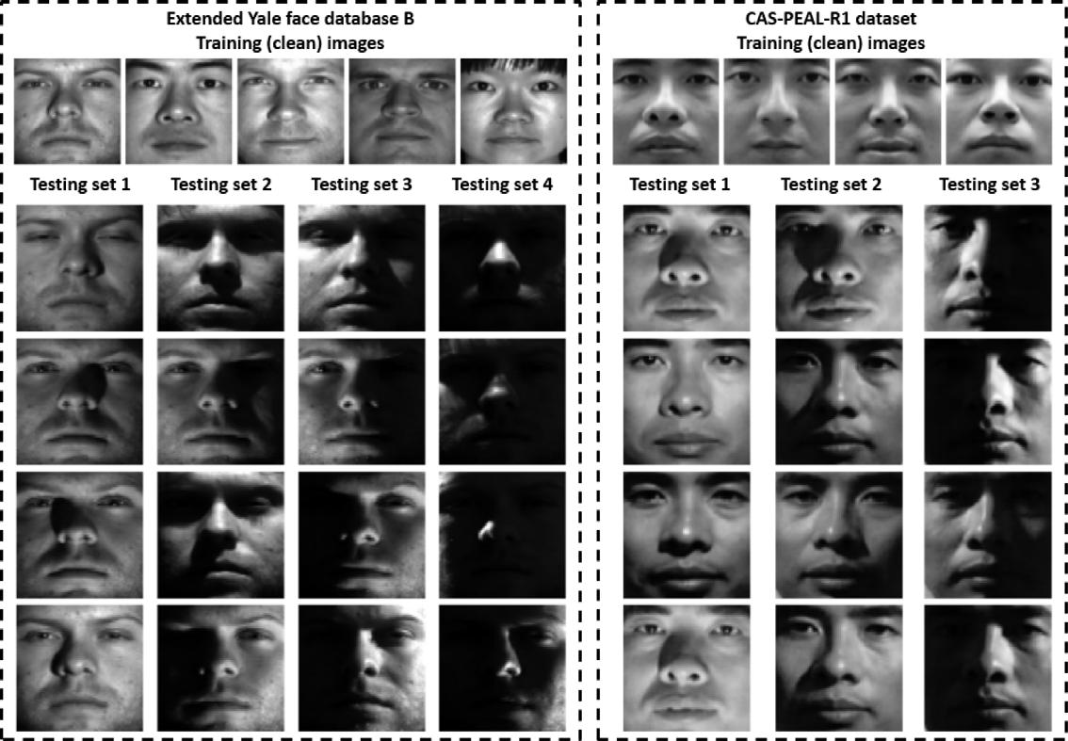
图4来自多个主题的清晰图像：（1）扩展的耶鲁脸数据库 B（上排）；（2）CAS-PEAL-R1 数据集（下排）。

3.3实现
我们在后续段落中详细描述训练和测试过程的实现。
训练：给定第$c$个受试者的总共$L$个训练图像${\{I_{l}^{c}\}}_{l=1}^{L}$。每个图像$I_{i}^{c}$被划分为$K$个图像块${\{I_{i,k}^{c}\}}_{K=1}^{K}$。我们使用$L$个训练图像${\{I_{i,k}^{c}\}}_{K=1}^{K}$来近似子空间$V_{k}^{c}$，即$V_{k}^{c}=span\left(\{{\hat{P}}_{∇I_{1,k}^{c}},…,{\hat{P}}_{∇I_{L,k}^{c}}\}∪U_{T}\right)$，其中$U_{T}=\{μ_{1}\left(n,θ\right),μ_{2}\left(n,θ\right)\}$，$μ_{1}\left(n,θ\right)=\cos\left(θ\right),μ_{2}\left(n,θ\right)=sin(θ)$通过观察式(8)^{[22,29]}，可以自动建模受试者梯度分布类别内的平移和缩放。值得注意的是，如果变形严格遵循集合$H_{0}$，则仅需要将一个变换后的训练示例与$U_{T}$取张成即可。然而，在实际情况中，通常存在比$H_{0}$中定义的更复杂的光照效果。我们可以通过使用任何可用的训练图像将多个变换后的训练示例与$U_{T}$取张成来增强$H_{0}$的建模能力。这种技术允许所提出的方法从更复杂的光照变化中学习。5.2节提供了更详细的讨论。
回想一下，在我们的算法中，张成集中的每个${\overset{^}{P}}_{{∇I}_{i,k}^{c}}$可以离散化为$R^{mN}$中的向量，其中$m$是实践中使用的角度数量（见注3.1）。为了简单起见，我们在算法中对${\overset{^}{P}}_{{∇I}_{i,k}^{c}}$的离散化版本使用相同的符号，这从上下文可以清楚地看出。类似地，我们可以通过在网格$\{1,2,…,N\}×\{θ_{1},…,θ_{m}\}$上求值来离散化$U_{T}$中的函数，并将它们重塑为长度为$m×N$的向量，我们滥用符号将其记为$U_{T}$。现在，我们将训练算法总结为以下步骤：对于每个类别c和每个块$k$：
1.计算对应于训练图像的变换${\hat{P}}_{∇I_{1,k}^{c}},…,{\hat{P}}_{∇I_{L,k}^{c}}$;
2.使用主成分分析（PCA），保留足够的成分以保留99%的训练数据方差，对$\{{\hat{P}}_{∇I_{1,k}^{c}},…,{\hat{P}}_{∇I_{L,k}^{c}}\}∪U_{T}$进行正交化，以获得一组标准正交基向量$\{v_{1,k}^{c},v_{2,k}^{c},…\}$，并形成矩阵$B_{k}^{c}$，其中$\{v_{1,k}^{c},v_{2,k}^{c},…\}$作为其列：$B_{k}^{c}=[v_{1,k}^{c},v_{2,k}^{c},…]$。当有足够的训练数据时，我们将训练数据分为训练集和验证集，并选择允许在验证集上获得最高分类准确率的最小成分数。
测试：给定测试图像，第一步是将$I^{t}$分割为$K$个图像块${\{I_{i,k}^{c}\}}_{k=1}^{K}$，并计算离散R-CDT变换表示
${\{{\overset{^}{P}}_{∇I_{k}^{t}}\}}_{k=1}^{K}$。然后，对于每个图像块$k$，我们计算距离$d({\overset{^}{P}}_{∇I_{k}^{t}},V_{k}^{c})=‖{\overset{^}{P}}_{∇I_{k}^{t}}-B_{k}^{c}(B_{k}^{c})^{T}{\overset{^}{P}}_{∇I_{k}^{t}}‖$，其中$(B_{k}^{c})^{T}$是矩阵$(B_{k}^{c})$的转置，$‖.||$表示欧几里得范数。最后，我们通过求和距离贡献来计算$d_{k}^{c}$，并通过$arg\min_{c}d^{c}=\sum_{k=1}^{K}{ }d_{k}^{c}$寻找最近子空间作为分类结果。

实验
我们在三个最大的数据集上评估了所提出的方法。光照数据集：（1）扩展耶鲁人脸数据库B^{[2]}；（2）AR人脸数据集^{[34]}；（3）CAS-PEAL数据集^{[35]}。任务是执行人脸识别。扩展的耶鲁人脸数据库B包含38个对象，每个对象有64张不同光照条件下的图像。2基于根据光照方向程度，我们将每个受试者的数据集拆分为五个子集是常用的方法^{[4–6]}：在训练子集中，每个受试者测试子集1中有11张图像，每个受试者有10张图像。在测试子集2中，每个受试者有18张图像；在测试子集3中，每个受试者有12张图像。图像，在测试子集4中，每个受试者有13张图像。每一张照片都具有独特的光照条件。图4左侧面板显示了训练子集中多个受试者的图像，以及来自测试子集1至测试子集4的几个测试样本。
CAS-PEAL-R1数据集包含233个不同的受试者。每个受试者只有一张“干净”（标准光照）图像和至少9张不同光照效果的图像。根据光照方向的方位角，我们将不同光照水平的人脸图像分为三个不同的子集：测试子集1，其中方位角角度等于0度；测试子集2中方位角为-45度或45度；测试子集3中方位角为-90度或90度。图4右图展示了CAS-PEAL-R1数据集中的训练图像和测试图像。Arface数据集包含100个受试者，光照变化较小，如图5所示。每个受试者有两组图像。每组图像包含一张“干净”图像和三张不同光照强度的图像。因此，每个受试者总共有两张干净图像和六张不同光照强度的图像。我们将左右两侧均开启光照的图像合并为测试子集1，而将侧向开启光照的图像合并为测试子集2。同样地，每个模型都使用两张干净图像进行训练，并分别在测试子集1和测试子集2上进行测试。我们将所提出的方法与其他光照不变人脸识别算法^{[3–6,16,23]}以及几种采用光照数据增强策略的深度学习方法[11–13]进行了比较。具体而言，我们考虑了三种最先进的深度学习模型：VGGFace、ResNet-50和DenseNet-121。我们分别使用原始训练数据的90%和10%用于训练和验证。验证每十次迭代进行一次，最终测试准确率基于验证准确率最高的模型检查点。当只有一个训练样本可用时，每个样本使用公式(1)中所述的光照模型进行5次数据增强。所有实验均使用学习率为0.001的Adam优化器。

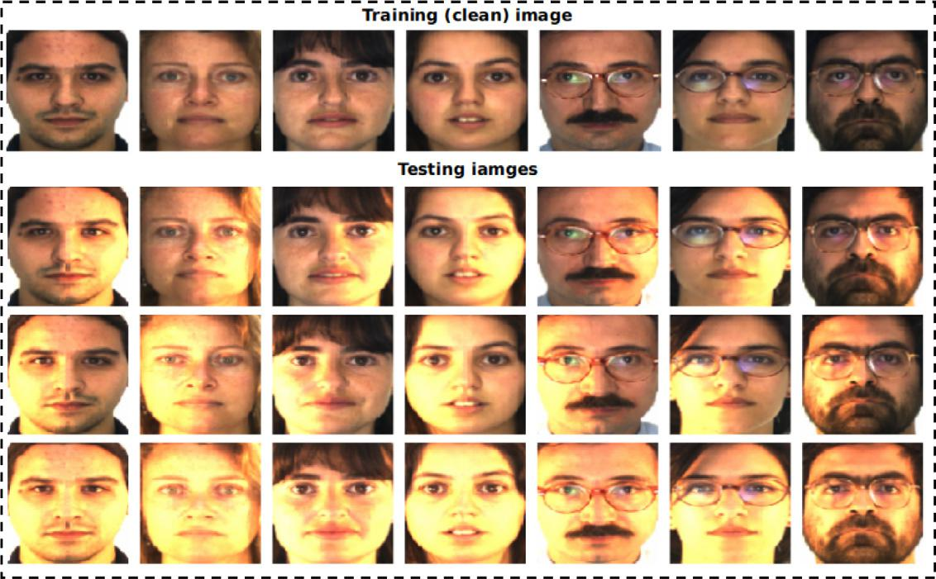
图5 AR人脸数据集中的图像示例：（1）顶行显示来自多个对象的清晰图像；（2）第二行至第四行显示具有光照变化的图像（例如，右侧灯光开启、左侧灯光开启以及两侧灯光都开启）

4.1结果
为了评估所提出的方法，我们针对该数据集进行了两项实验，分别标记为测试1和测试2，并采用了不同的训练策略。测试1使用训练集中的所有图像训练所提出的模型，并分别在测试子集1、2、3和4上进行评估。需要指出的是，在测试1中，由于有多个训练图像可用，我们预留了一个验证集，用于在正交化步骤（参见3.2.2节）中使用PCA选择合适的成分数。具体来说，我们使用原始训练数据的66%和33%分别用于训练和验证。我们使用验证集来确定使模型性能最大化的最小成分数。测试2使用从训练集中随机选择的单个样本训练所提出的模型，然后遵循与上述测试1相同的测试流程。表1展示了测试1和测试2的初步实验结果。显然，所提出的方法在测试1和测试2的不同测试子集中均取得了最佳且最稳健的性能。具体而言，在测试1的测试子集1和2中，大多数方法都取得了令人满意的性能，这意味着它们能够应对人脸识别任务中的光照影响。随着测试子集2、3和4中光照条件的增强，例如当存在不均匀且大面积的阴影时，其他方法的性能显著下降。在测试2中也观察到了类似的趋势。在所有对比方法中，WebberFace、GradientFace和MSLDE方法的性能始终优于深度学习方法，这表明它们能够在“归一化”阶段之后消除一些光照影响，尤其是在光照变化较小的测试子集（例如，测试子集1和2）中。此外，将对数变换融入HoG+SVM流程也能提升性能。
对于基于深度学习的方法，部分方法在测试集1和测试集2的子集1和子集2中表现优异，因为这两个子集的光照影响最小。然而，在测试集3和子集4中，它们的分类准确率显著下降。这可能是由于可用的训练样本数量有限所致。正如机器学习文献中经常做的那样，我们采用了一种数据增强策略来解决训练数据不足的问题。公式（1）随机扩充不同光照水平的训练样本（例如，模拟各种对比度和亮度变化）。公式（1）中的每个特定参数随机配置为α∈[0.1,3]、β∈[1,30]、$b$∈[0.1,3]）。我们观察到，对于深度学习方法，在光照变化较小的情况下（例如，测试集1和2），光照数据增强策略可以在一定程度上提高分类性能。然而，当光照影响显著时（例如，测试集3和4），数据增强的效果会降低。尽管使用数据增强是提高性能的有效方法，但如何有效地增强数据仍然极其困难，此外还存在计算复杂度和分布外性能问题等其他问题[29]。最后，我们注意到，基于深度学习的方法的性能会因网络架构的不同而存在显著差异。

表1
扩展耶鲁人脸数据库的性能较。
 | 扩展的耶鲁脸数据库（类别数=38）
 | 测试1 |  |  |  |  |  | 测试2
 | 测试集1 | 测试集2 | 测试集3 | 测试集4 |  |  | 测试集1 | 测试集2 | 测试集3 | 测试集4
WebberFace+SVM | 100% | 95.1% | 94.2% | 90.6% |  |  | 92.1% | 78.8% | 70.1% | 74.4%
MSLDE+SVM | 100% | 93.3% | 82.0% | 79.1% |  |  | 87.6% | 64.9% | 60.8% | 64.0%
GradientFace+SVM | 100% | 91.5% | 88.4% | 85.1% |  |  | 80.5% | 58.6% | 65.2% | 60.0%
log+DCTface+SVM | 97.8% | 80.5% | 70.7% | 43.6% |  |  | 72.8% | 41.3% | 39.8% | 24.6%
HoG+SVM | 100% | 82.4% | 49.1% | 65.9% |  |  | 68.6% | 47.2% | 30.7% | 42.0%
log+HoG+SVM | 100% | 91.1% | 70.5% | 80.6% |  |  | 73.1% | 51.9% | 44.2% | 51.0%
VGGface | 67.8% | 14.6% | 3.7% | 2.4% |  |  | 15.0% | 5.7% | 2.4% | 2.6%
使ResNet-50进数据增强的 | 98.6% | 77.1% | 55.5% | 25.3% |  |  | 66.0% | 33.5% | 10.6% | 7.7%
VGGface | 96.5% | 50.3% | 9.5% | 4.0% |  |  | 63.9% | 14.9% | 3.5% | 2.2%
ResNet-50与数据增强 | 97.8% | 73.3% | 42.0% | 26.9% |  |  | 91.0% | 49.3% | 23.8% | 14.4%
DenseNet-121 | 85.5% | 36.4% | 5.9% | 3.8% |  |  | 57.1% | 15.5% | 4.6% | 2.0%
使数据增强的DenseNet-121 | 98.1% | 58.7% | 23.4% | 14.8% |  |  | 78.4% | 24.8% | 9.2% | 2.0%
离散R-CDT+NS | 100% | 98.8% | 96.2% | 94.4% |  |  | 98.4% | 95.5% | 92.4% | 91.8%

表2
CAS-PEAL和ARface数据集的性能较
 | CAS-PEAL（班级数量=233） |  |  |  | ARface（类别数=100）
 | 测试集1 | 测试集2 | 测试集3 |  | 测试集1 | 测试集2
WebberFace+SVM | 16.2% | 19.5% | 27.5% |  | 93.7% | 87.0%
MSLDE+SVM | 18.0% | 17.9% | 40.0% |  | 97.5% | 94.5%
GradientFace+SVM | 21.1% | 20.0% | 38.4% |  | 97.5% | 93.0%
log+DCTface+SVM | 11.4% | 8.5% | 4.0% |  | 87.5% | 73.0%
HoG+SVM | 19.3% | 13.2% | 19.0% |  | 99.7% | 83.5%
log+HoG+SVM | 22.8% | 17.2% | 24.3% |  | 100.0% | 95.5%
VGGface | 2.3% | 1.7% | 0.7% |  | 19.7% | 11.5%
使ResNet-50进数据增强的 | 5.5% | 3.5% | 2.6% |  | 80.2% | 58.4%
VGGface | 3.8% | 1.8% | 1.0% |  | 59.5% | 7.5%
ResNet-50与数据增强 | 6.9% | 4.8% | 5.1% |  | 92.7% | 80.0%
DenseNet-121 | 1.4% | 1.1% | 0.8% |  | 54.2% | 9.0%
使D-RCDT+NS数据增强的 | 3.3% | 2.0% | 1.0% |  | 89.9% | 82.4%
DenseNet-121 | 42.2% | 50.2% | 49.7% |  | 99.5% | 94.5%

在对CAS-PEAL-R1数据集进行评估时，该模型仅利用了每个受试者均使用一张清晰的图像进行训练。评估在三个测试子集上进行：测试子集1、2和3。表2左侧小组总结了实验结果。总体而言，所提出的方法与其他替代方案相比，其表现优势显著，这是一贯的。三个测试子集的趋势。关于比较GradientFace和MSLDE等方法性能最佳。基于深度学习的方法可能无法取得良好效果，这或许是因为对于数量有限的训练样本，即使是光照数据也是如此。
对于ARface数据集采用增强策略，表2右侧面板提供了分类结果。测试子集1和2的准确率。我们注意到Log+方法HoG[23]方法取得了最佳性能，而该方法可获得相当的性能。其他方法，例如MSLDE和GradientFace也具有很高的准确率。值得注意的是。光照数据增强对于增强现实人脸最为有效。数据集使得深度学习方法能够获得显著的性能提升，这意味着采用数据增强是可行的。是解决轻微光照变化问题的有效途径。

讨论

5.1超参数研究
上述实验结果表明，我们提出的面部识别方法比多种现有方法对光照条件的变化更具鲁棒性。该方法基于将人脸图像分割成有限支持邻域，并使用离散R-CDT表示来表示邻域内的梯度分布。因此，某些参数（R-CDT中的预测数量、邻域大小和邻域重叠）必须做出选择。为了研究这些参数的最佳选择，我们遵循与测试2相同的训练和测试策略。使用耶鲁人脸数据集，重点关注测试子集4，该子集包含最多的光照条件具有挑战性。结果见表4。在第7.8节（补充材料）中。当改变不同的图形快大小时，重叠尺寸设置为0。总体而言，结果表明利用较小的补丁可以提高性能。我们推测这可能是因为公式中描述的光照模型的影响。（1）对于小型领域更为准确：。其次，当社区规模固定时，增加投影数量和重叠尺寸能够在一定程度上使得性能有所提升。

5.2未来工作
上述提出的方法建立在先前与以下方面相关的工作之上：对梯度分布进行分块分析。我们方法的新颖之处在于对特定光照进行建模。将变换视为对所得梯度分布的传输操作。基于此观点，存在许多有趣的问题。值得在未来工作中进一步探讨的观点。首先，正如第3.1节所述，对数像素变换是一种广泛使用的方法。按照先前工作中所示的方法^{[3，6,23]}。基于此，我们也应用对数变换作为我们方法的预处理步骤。第7.8节中的表5（补充材料）材料)展示了分类结果以及性能三个面的改进（如向上箭头所示）实验中使用的数据集。总体而言，对于大多数测试，采用对数变换可以提高我们方法的分类准确率。此外，性能提升最大的部分发生在数据集包含大面积光照变化区域，例如测试区域耶鲁人脸数据集中的子集4。我们注意到，应用对图像空间进行对数变换会改变方程（1)。因此，在我们的梯度分布表示中引入对数变换进行细致的数学分析将是未来工作的主题。
其次，式(2)中的仿射光照生成模型包含了二维离散梯度分布的空间变换，例如缩放和平移。其他二维离散梯度分布形变，例如旋转、各向异性缩放和剪切，值得在未来与更复杂的光照模型结合进行研究。具体而言，Shifat-E-Rabbi等人^{[29]}在切片Wasserstein空间中建立了旋转、各向异性缩放和剪切形变的数学公式。如果更复杂的光照模型需要，未来的工作将考虑采用相同的思路，在离散RCDT域中对二维离散梯度分布的旋转、各向异性建模和剪切效应进行建模。
我们还注意到，在人脸识别过程中，某些图像块包含比其他图像块更多的区分性信息。例如，靠近眼睛、鼻子和嘴巴的图像块往往包含更多人类用于相互识别的信息。在本初步研究中，在聚合每个图像块的距离$d_{k}^{c}$时，我们隐含地假设每个图像块具有相同的权重系数。然而，我们可以将公式$cΣ_{k=1}^{K}d_{k}^{c}$改写为$cΣ_{k=1}^{K}p_{k}d_{k}^{c}$，其中$p_{k}$是第k个图像块的权重系数。这意味着某些图像块的权重会高于其他图像块。因此，未来的研究将探索一种基于学习的方法来推导这些权重系数$p_{k}$，以期提升识别性能。
最后，我们认为，取多个变换后的训练的跨度（如$V_{k}^{c}=span\{{\hat{P}}_{∇I_{1,k}^{c}},…,{\hat{P}}_{∇I_{L,k}^{c}}\}$）使得模型可以捕捉到比现有设备H₀捉到的更加复杂的光照变化，表1通过增加训练图像的数目，证明随着每个测试子集数据量的增加，分类准确率也随之提高。此外，我们在CASPEAL-R1人脸数据集上进行了类似的实验。需要注意的是，CAS-PEAL-R1人脸数据集最初每个受试者只有一张“干净”图像。为了扩展训练集，我们将测试子集1和测试子集2中的图像添加到训练集中，并在测试子集3上评估了算法。结果表明，当训练图像包含测试子集1的图像时，分类准确率从49.7%提高到70.17%；而当训练图像同时包含测试子集1和测试子集2中的图像时，分类准确率则提高到82.51%。这些结果表明，所提出的方法学习到了超越H₀（缩放和平移）的梯度分布变换。因此，我们相信，改进数据（在变换域中）与光照模型H的组合方法，有望获得更高的准确率。

结论
总之，我们从一种新颖的传输视角出发，通过对局部图像块的空间变换（例如局部二维离散梯度分布的缩放和平移）进行建模，来研究光照不变的人脸识别问题。我们从数学上证明了在特定光照条件下，局部图像梯度分布在离散R-CDT域中构成一个凸集。利用这种凸性，我们可以使用最近子空间分类器进行光照不变的人脸分类。该方法有助于构建更易于解释的光照不变人脸识别算法。此外，实验结果表明，在光照变化复杂的多个面部数据集上，所提出的方法优于其他方法，尤其是在训练样本数量有限的情况下。未来可以尝试对更复杂的形变进行建模或学习形变，以进一步提升性能。尽管如此，该方法已在文末的链接中公开提供。为光照不变的人脸识别提供了一种新颖且有前景的解决方案。

CRediT作者贡献声明
Yan Zhuang：概念构思、数据整理、形式分析、调查研究、方法论、软件开发、验证、可视化、初稿撰写、审阅与编辑。Shiying Li：概念构思、形式分析、方法论、初稿撰写、审阅与编辑。Mohammad Shifat-E-Rabbi：调查研究、方法论、软件开发、初稿撰写、审阅与编辑。Xuwang Yin：调查研究、方法论、初稿撰写、审阅与编辑。Abu Hasnat Mohammad Rubaiyat：调查研究、方法论、初稿撰写、审阅与编辑。Gustavo K. Rohde：概念构思、资金筹集、调查研究、方法论、项目管理、资源提供、监督指导、初稿撰写、审阅与编辑。
利益冲突声明
作者声明，他们没有已知的可能影响本文所报告工作的竞争性财务利益或个人关系。
致 谢
这项工作部分由美国国立卫生研究院(NIH)资助（项目编号：GM130825）和美国海军研究办公室(ONR)资助（项目编号：N000142212505）。YZ部分由西奈山伊坎医学院的Eric和WendySchmidt人工智能在人类健康领域的研究奖学金项目资助。
附录A.补充数据
与本文相关的补充材料可在以下网址在线获取：https://doi.org/10.1016/j.patcog.2025.111381。
数据可用性
本研究中使的数据集是公开的。实现所提出方法的Python代码可在以下位置获取：
https://github.com/rohdelab/drcdt_face。

参 考 文 献
[1] Y. Adini, Y. Moses, S. Ullman, Face recognition: The problem of compensating for changes in illumination direction, IEEE Trans. attern Anal. Mach. Intell. 19 (7) (1997) 721–732.
[2] A.S. Georghiades, P.N. Belhumeur, D.J. Kriegman, From few to many: Illumination cone models for face recognition under variable lighting and pose, IEEE Trans. Pattern Anal. Mach. Intell. 23 (6) (2001) 643–660.
[3] W. Chen, M.J. Er, S. Wu, Illumination compensation and normalization using logarithm and discrete cosine transform, in: ICARCV 2004 8th Control, Automation, Robotics and Vision Conference, 2004, vol. 1, IEEE, 2004, pp. 380–385.
[4] T. Zhang, Y.Y. Tang, B. Fang, Z. Shang, X. Liu, Face recognition under varying illumination using gradientfaces, IEEE Trans. Image Process. 18 (11) (2009) 2599–2606.
[5] B. Wang, W. Li, W. Yang, Q. Liao, Illumination normalization based on Weber's law with application to face recognition, IEEE Signal Process. Lett. 18 (8) (2011) 462–465.
[6] Z.-R. Lai, D.-Q. Dai, C.-X. Ren, K.-K. Huang, Multiscale logarithm difference edgemaps for face recognition against varying lighting conditions, IEEE Trans. Image Process. 24 (6) (2015) 1735–1747.
[7] R. Basri, D.W. Jacobs, Lambertian reflectance and linear subspaces, IEEE Trans. Pattern Anal. Mach. Intell. 25 (2) (2003) 218–233.
[8] J. Ho, D. Kriegman, On the effect of illumination and face recognition, Face Processing: Adv. Model. Methods (2005).
[9] J. Wright, A.Y. Yang, A. Ganesh, S.S. Sastry, Y. Ma, Robust face recognition via sparse representation, IEEE Trans. Pattern Anal. Mach. Intell. 31 (2) (2008) 210–227.
[10] O.M. Parkhi, A. Vedaldi, A. Zisserman, Deep face recognition, in: Proceedings of the British Machine Vision Conference, BMVC, BMVA Press, 2015, pp. 41.1–41.12. 8 Y. Zhuang et al. Pattern Recognition 162 (2025) 111381
[11] K. He, X. Zhang, S. Ren, J. Sun, Deep residual learning for image recognition, in: Proceedings of the IEEE Conference on Computer Vision and Pattern Recognition, 2016, pp. 770–778.
[12] K. Simonyan, A. Zisserman, Very deep convolutional networks for large-scale image recognition, in: Y. Bengio, Y. LeCun (Eds.), 3rd International Conference on Learning Representations, ICLR 2015, San Diego, CA, USA, May 7–9, 2015, Conference Track Proceedings, 2015.
[13] G. Huang, Z. Liu, L. Van Der Maaten, K.Q. Weinberger, Densely connected convolutional networks, in: Proceedings of the IEEE Conference on Computer Vision and Pattern Recognition, 2017, pp. 4700–4708.
[14] C. Shorten, T.M. Khoshgoftaar, A survey on image data augmentation for deep learning, J. Big Data 6 (1) (2019) 1–48.
[15] D.G. Lowe, Object recognition from local scale-invariant features, in: Proceedings of the Seventh IEEE International Conference on Computer Vision, vol. 2, Ieee, 1999, pp. 1150–1157.
[16] P.F. Felzenszwalb, R.B. Girshick, D. McAllester, D. Ramanan, Object detection with discriminatively trained part-based models, IEEE Trans. Pattern Anal. Mach. Intell. 32 (9) (2009) 1627–1645.
[17] N. Dalal, B. Triggs, Histograms of oriented gradients for human detection, in: 2005 IEEE Computer Society Conference on Computer Vision and Pattern Recognition, CVPR’05, vol. 1, IEEE, 2005, pp. 886–893.
[18] T. Ahonen, A. Hadid, M. Pietikainen, Face description with local binary patterns: Application to face recognition, IEEE Trans. Pattern Anal. Mach. Intell. 28 (12) (2006) 2037–2041.
[19] J. Chen, S. Shan, C. He, G. Zhao, M. Pietikäinen, X. Chen, W. Gao, WLD: A robust local image descriptor, IEEE Trans. Pattern Anal. Mach. Intell. 32 (9) (2009) 1705–1720.
[20] E. Sariyanidi, H. Gunes, A. Cavallaro, Automatic analysis of facial affect: A survey of registration, representation, and recognition, IEEE Trans. Pattern Anal. Mach. Intell. 37 (6) (2014) 1113–1133.
[21] S. Kolouri, S.R. Park, G.K. Rohde, The radon cumulative distribution transform and its application to image classification, IEEE Trans. Image Process. 25 (2) (2015) 920–934.
[22] M. Shifat-E-Rabbi, X. Yin, A.H.M. Rubaiyat, S. Li, S. Kolouri, A. Aldroubi, J.M. Nichols, G.K. Rohde, et al., Radon cumulative distribution transform subspace modeling for image classification, J. Math. Imaging Vision 63 (2021) 1185–1203.
[23] J.-Y. Zhu, W.-S. Zheng, J.-H. Lai, Logarithm gradient histogram: A general illumination invariant descriptor for face recognition, in: 2013 10th IEEE International Conference and Workshops on Automatic Face and Gesture Recognition, FG, IEEE, 2013, pp. 1–8.
[24] R. Epstein, P. Hallinan, A. Yuille, 5±2 eigenimages suffice: An empirical investigation of low-dimensional lighting models, in: IEEE Workshop on Physics-Based Vision, 1995, pp. 108–116.
[25] R. Ramamoorthi, Analytic PCA construction for theoretical analysis of lighting variability in images of a lambertian object, IEEE Trans. Pattern Anal. Mach. Intell. 24 (10) (2002) 1322–1333.
[26] X. Miao, S. Wang, Knowledge guided representation disentanglement for face recognition from low illumination images, in: Proceedings of the 30th ACM International Conference on Multimedia, 2022, pp. 6655–6663.
[27] Y.-H. Huang, H.H. Chen, Deep face recognition for dim images, Pattern Recognit. 126 (2022) 108580.
[28] Y. Fan, Y. Wang, D. Liang, Y. Chen, H. Xie, F.L. Wang, J. Li, M. Wei, LowFaceNet: Face recognition-driven low-light image enhancement, IEEE Trans. Instrum. Meas. (2024).
[29] M. Shifat-E-Rabbi, Y. Zhuang, S. Li, A.H.M. Rubaiyat, X. Yin, G.K. Rohde, Invariance encoding in sliced-Wasserstein space for image classification with limited training data, Pattern Recognit. 137 (2023) 109268.
[30] S.R. Park, S. Kolouri, S. Kundu, G.K. Rohde, The cumulative distribution transform and linear pattern classification, Appl. Comput. Harmon. Anal. 45 (3) (2018) 616–641.
[31] S. Kolouri, S.R. Park, M. Thorpe, D. Slepcev, G.K. Rohde, Optimal mass transport: Signal processing and machine-learning applications, IEEE Signal Process. Mag. 34 (4) (2017) 43–59.
[32] J. Rabin, G. Peyré, J. Delon, M. Bernot, Wasserstein barycenter and its application to texture mixing, in: International Conference on Scale Space and Variational Methods in Computer Vision, Springer, 2011, pp. 435–446.
[33] F. Santambrogio, Optimal transport for applied mathematicians, Birkäuser, NY 55 (58–63) (2015) 94.
[34] A. Martinez, R. Benavente, The AR face database: CVC, Technical Report, (24) The Ohio State University, 1998.
[35] W. Gao, B. Cao, S. Shan, X. Chen, D. Zhou, X. Zhang, D. Zhao, The CAS-PEAL large-scale Chinese face database and baseline evaluations, IEEE Trans. Syst. Man Cybern. A 38 (1) (2007) 149–161.

Yan Zhuang received the MS degree from the State University of New York (SUNY) at Buffalo in 2014 and the Ph.D degree from the University of Virginia in 2022. He was a postdoctoral research fellow at Department of Radiology and Imaging Science, NIH Clinical Center. Currently he is a faculty instructor at Windreich Department of Artificial Intelligence and Human Health and Department of Diagnostic, Molecular and Interventional Radiology at Icahn School of Medicine at Mount Sinai. His research focuses on medical imaging analysis and machine learning.
Shiying Li received her Ph.D degree in mathematics in 2019 from Vanderbilt Univer sity, Nashville, Tennessee. She is currently an Assistant Professor in the Department of Mathematics at the University of Nebraska – Lincoln. Prior to her current position, she was a Postdoctoral Research Associate in the Department of Biomedical Engineering at the University of Virginia and later in the Department of Mathematics at the University of North Carolina - Chapel Hill. Her research focuses on applied optimal transport and mathematical data science.
Mohammad Shifat-E-Rabbi received the B.Sc. degree in electrical and electronic engineering from the Bangladesh University of Engineering and Technology, Dhaka, Bangladesh, in 2015. He is currently pursuing the Ph.D. degree in the Imaging and Data Science Laboratory of the Department of Biomedical Engineering, University of Virginia. His current research interests include applied mathematics, machine learning, data science, computational biology.
Xuwang Yin received his Ph.D degree in computer engineering from the University of Virginia. He is currently a research engineer at the Center for AI Safety (CAIS). His research interests include adversarial machine learning and generative modeling.
Abu Hasnat Mohammad Rubaiyat received his B.S. degree in electrical engineering from the Bangladesh University of Engineering and Technology in 2013, M.S. degree in electrical engineering from the West Virginia University in 2017, and his Ph.D. degree in Computer Engineering from the University of Virginia in 2023. His research is focused on applications of the transport-based transforms in signal and image processing applications.
Gustavo K. Rohde received the B.S. degree in physics and mathematics in 1999 and the M.S. degree in electrical engineering in 2001 from Vanderbilt University, Nashville, Tennessee. He received the doctorate in applied mathematics and scientific computation in 2005 from the University of Maryland, College Park. He is currently a Professor of biomedical engineering and electrical engineering at the University of Virginia, Charlottesville, where he leads the Imaging and Data Science Laboratory.

